Sprint 7 - Endabgabe

SpaceRunner

Neu:
- Kompletten Code umstrukturiert.
  - Einige Klassen hinzugefügt
  - Attribute bearbeitet
  - Camel Case Konventionen wurden versucht einzuhalten
  - Generelle Umstrukturierung und Logik Anpassung
    - Generierung der Levels
    - Update der Inputs
    - Zeichnen der Elemente
  - Level Generierung nun fast komplett umgestellt
    - kein abruptes spawning von Plattformen
    - Nun für alle Levels (automatisch)
    - Nur maximal 3 Levels werden gleichzeitig gezeichnet
    - Nur für ein Level auf einmal ist die Collision-Detection ein.
      - Kein Overflow nicht unnötige Berechnungen usw.
- Einige weitere kleinere, aber wichtige Änderungen für die User Experience wurden vorgenommen.
  - Fixed Attempt count
  - Jedoch auch noch einige Fehler bei der Syntax und nicht alle Funktionen wurden wiederhergestellt (deshalb auch noch nicht gemerged mit main)

In Progress:
- Level Generierung optimieren
- Speicherung von Scores
- Cleanup

Cooming Soon:
  - (eventuell)

- Dynamic Cam ON/OFF switch
- Distance saving
- Multiplayer
- Set progress bar to new high score (as setting)
- New Elements
- Tutorial
- Sense for Coop
- Checking Login
  - show user his data
  - do some with user data

INFO! keine Demo daten zur neuen Datenbank gibt (lediglich einen Test user)
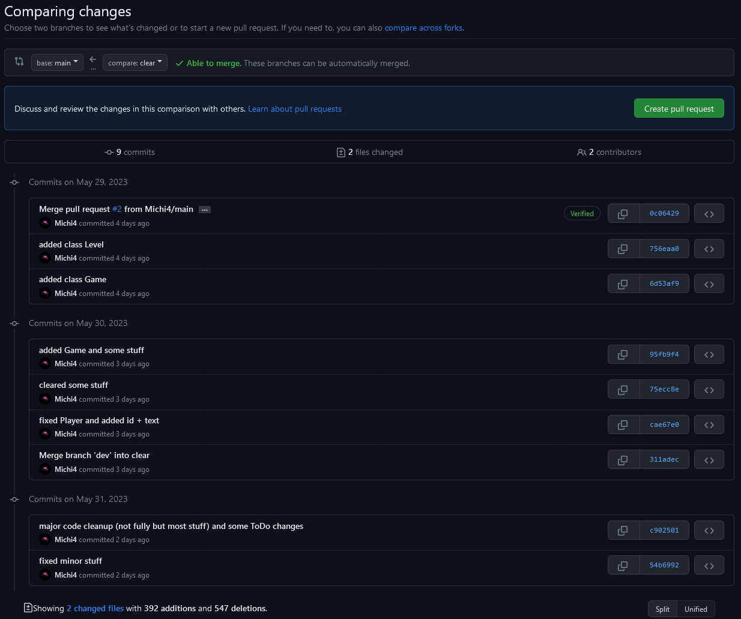
Das allein sind 392 additions und 547 deletions (wobei ich hierbei nur main und clear branches vergleiche)
Hier die branches: